작성자 : 2023184004 권현아
팀명 : GGG(Good Game Gang)
주차 | 기간 | 지도교수
7주차 | 26.10.14.~26.10.21. | (서명)

이번주  작업 요약 | 모델링 진행, 맵 분석과 맵 수정, 연구주제 아키텍쳐의 단계 정리

<상세 작업 내용>
벌 모델링 진행 중
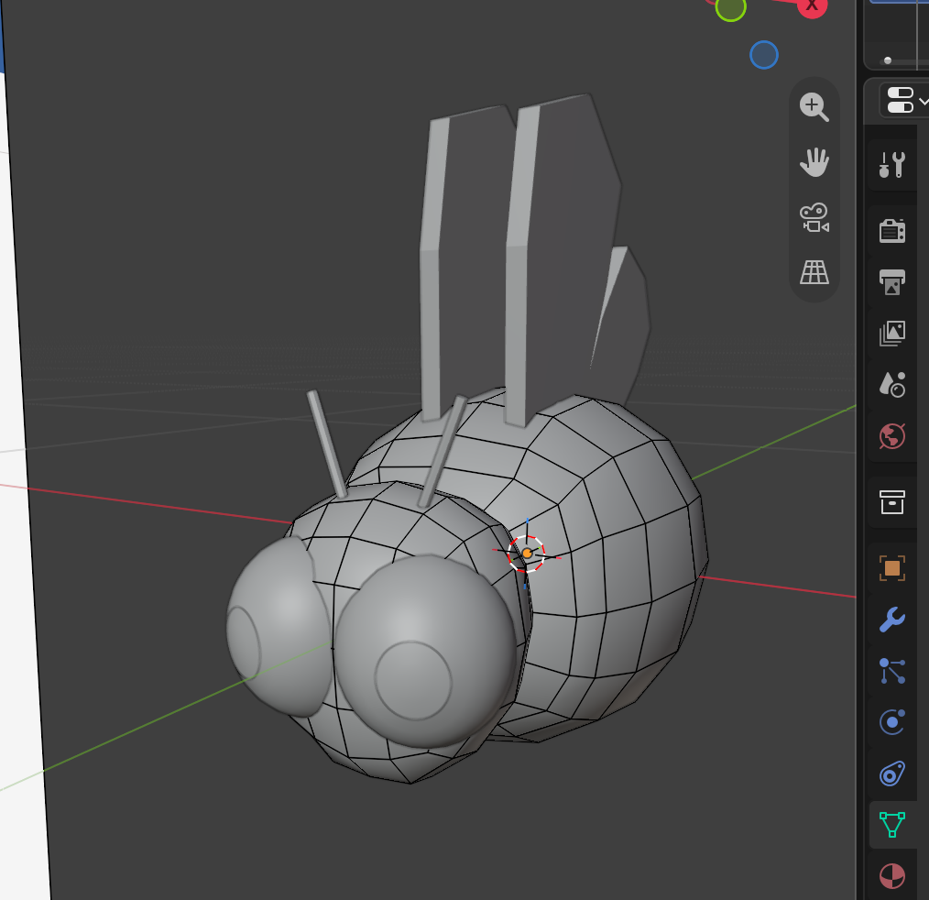
게임성을 위해 롯데월드 야외 맵 일부 분석 후, 해당사항을 반영한 맵 수정
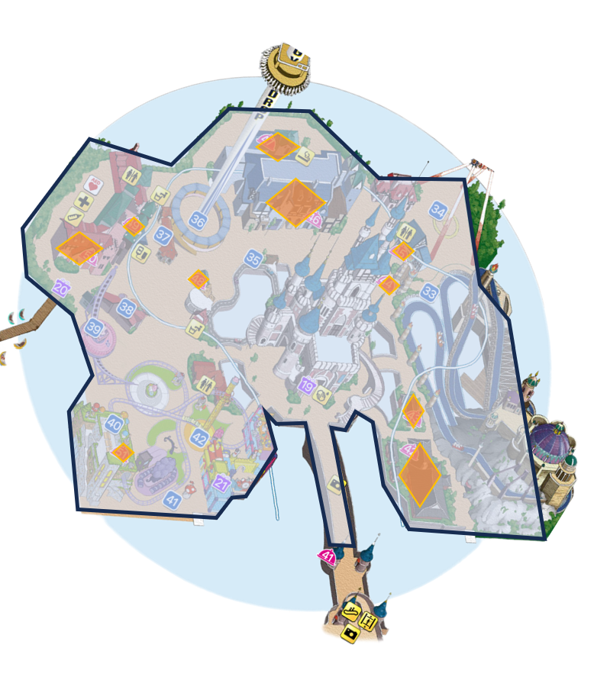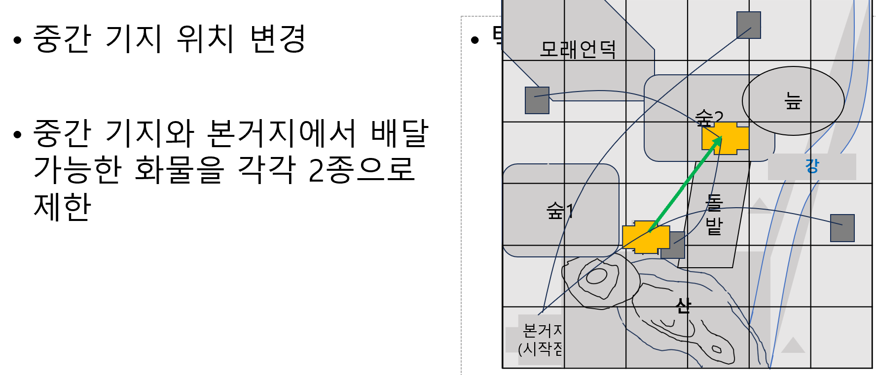
경로 안내 AI의 아키텍쳐 단계 정리(프로토타입)
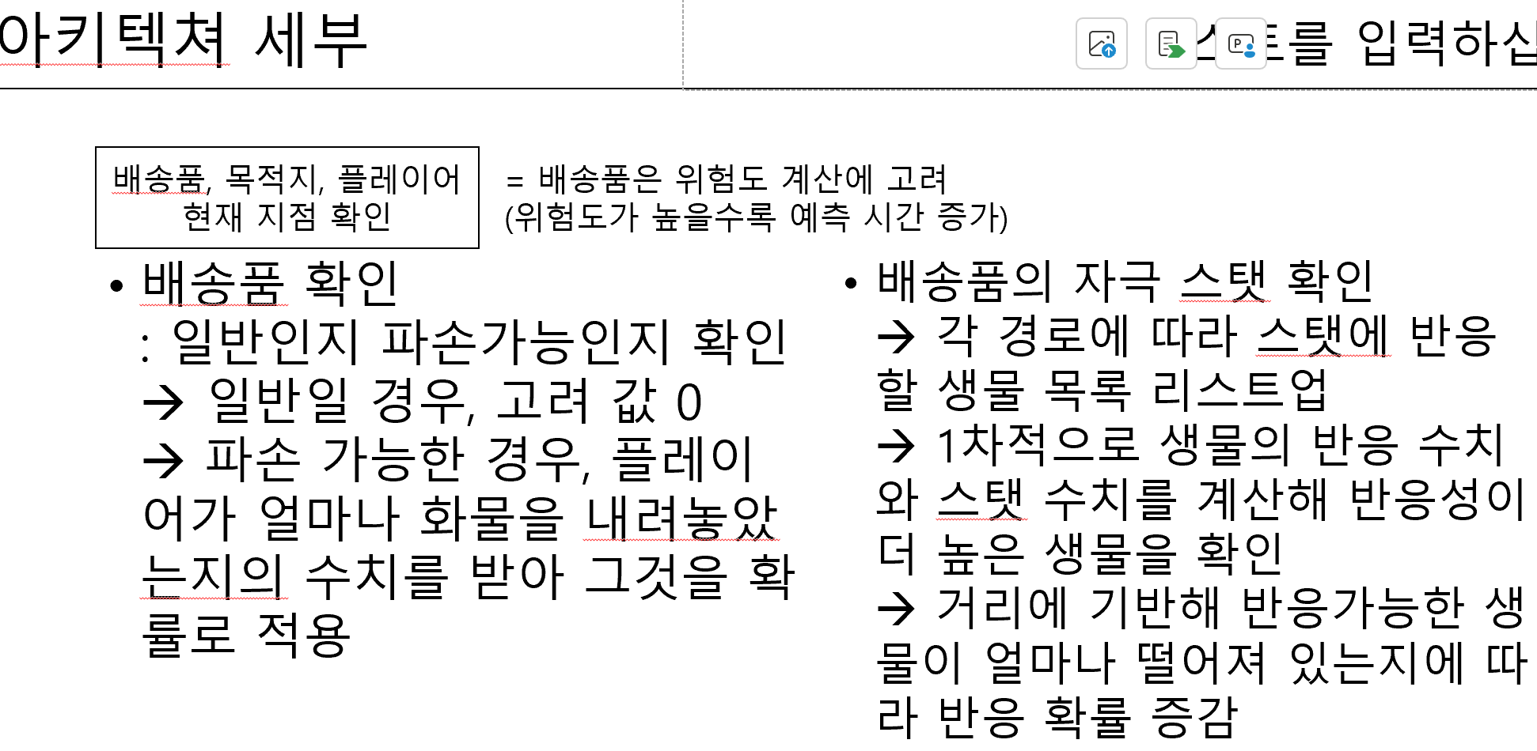

문제점 정리 | 모델링 과정에서 버텍스끼리 합병이 되지 않음
해결방안 | 미정(단순 메쉬에서도 동일한 상황 발생, 블렌더를 삭제 후 다시 실행 진행 고려)
다음주차 | 8주차 | 다음 기간 | 2026.10.21~2026.10.28.
다음주차  작업 계획 | 모델링 추가 진행, 모델링 문제점 해결  경로안내 AI 내용 시각화
지도 교수
Comment

